趣伴卡贷款产品优化需求

1. 业务背景：
   1. 贷款产品类型作为主要发展方向，需搭建相对独立的产品入口、相关的推广攻略、素材内容等

# 需求内容：

* 1. 展业版页面，增加入口“贷款推广”

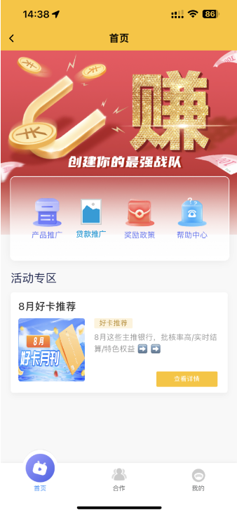

* 1. 新增单独贷款产品推广页面

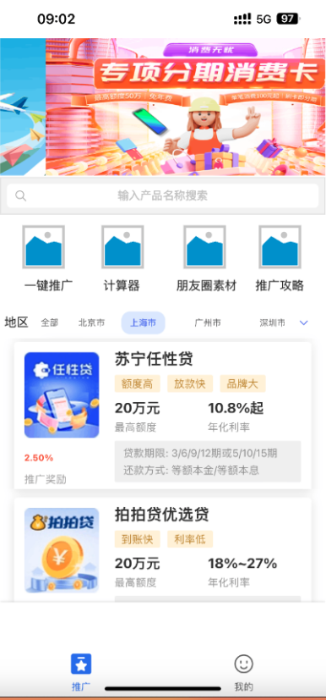

页面顶部为轮播图

下方搜索框,通过产品名称对产品列表进行过滤，模糊搜索，展示所有包含搜索词的产品

金刚区：一键推广、计算器、朋友圈素材、推广攻略

朋友圈素材、推广攻略进入后，仅展示贷款类的相关内容（后台内容区分类别）

地区筛选栏

产品列表区（去掉一键推广按钮）——新页面老页面均去掉一键推广、立即申请

最高额度控台输入改为数值单位万元。

* 1. 新增贷款计算器

3-1真实年化利率计算：

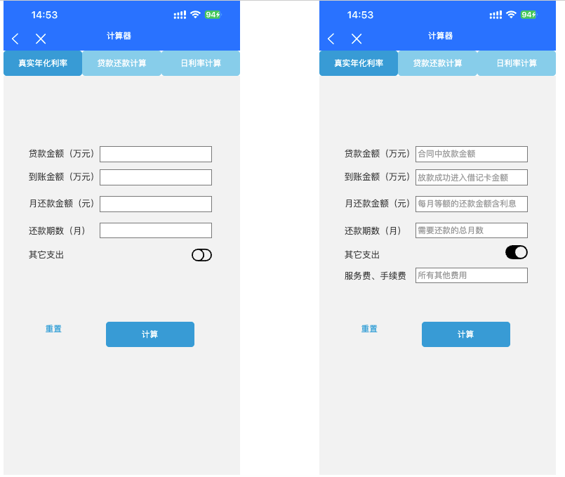

去掉到账金额输入框

可根据贷款金额，到账金额，月还款金额，还款期数，其它支出来计算真实年化利率

公式：月利率=[（月还款金额*还款期数+其它支出-贷款金额）÷贷款金额]÷还款期数

真实年化利率=月利率*12

输入所有信息后，点击计算得出结果

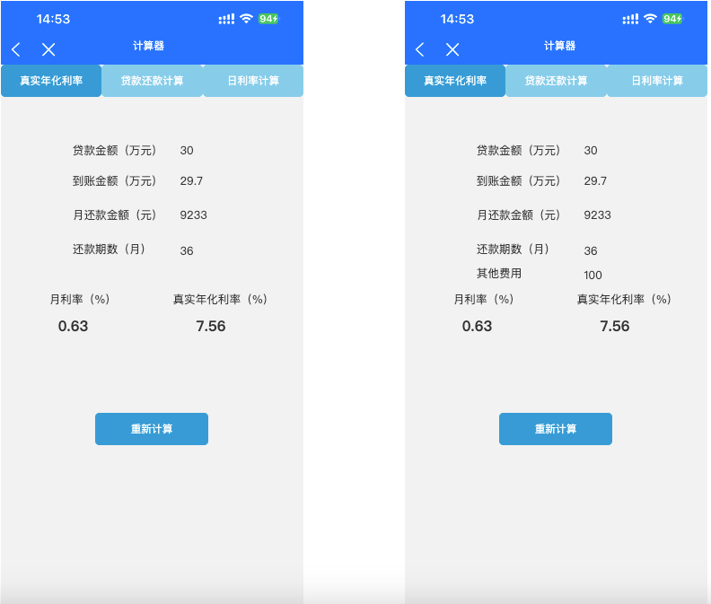

点击重新计算回到计算器空白状态页面，可再次输入信息进行计算。

3-2贷款还款计算器

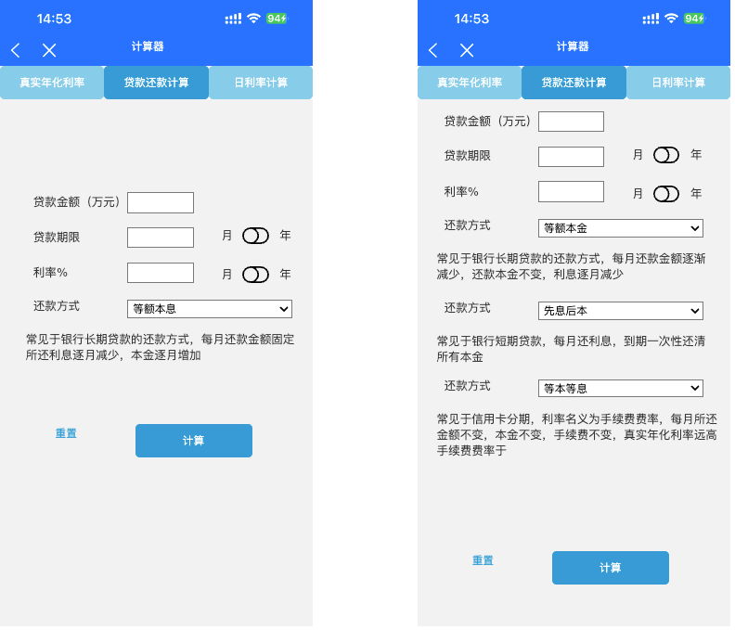

点击顶部标签页可切换计算器类型，中间标签为贷款还款计算器

可填写贷款金额，贷款期限，利率；选择还款方式，还款方式枚举值：等额本息，等额本金，先息后本，等本等息

点击计算后，展示每月还款表，可通过顶部按钮切换不同还款方式的还款表，进行对比

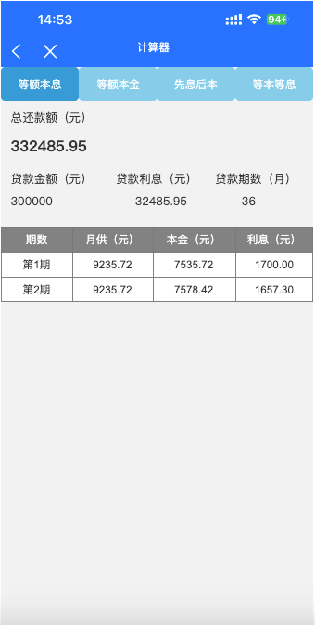总还款额=月还款额×还款期数

贷款利息=总还款额-贷款金额

还款计划表：

行数=还款期数

月还款额：

等额本息=(贷款金额×月利率×(1+月利率)^还款月数)÷((1+月利率)^还款月数-1)

等额本金=贷款本金÷贷款月数+（本金-已归还本金累计额）×月利率

先息后本=贷款金额×月利率÷贷款月数

等本等息=贷款金额×（1+月利率）÷贷款月数

月还款本金：

等额本息=月还款额-剩余本金 × 月利率

等额本金=贷款金额÷贷款月数

先息后本=0

等本等息=贷款金额÷贷款月数

月还款利息：

等额本息=剩余本金 × 月利率

等额本金=剩余本金 × 月利率

先息后本=贷款金额 × 月利率

等本等息=贷款金额 × 月利率

3-3 日利率计算器

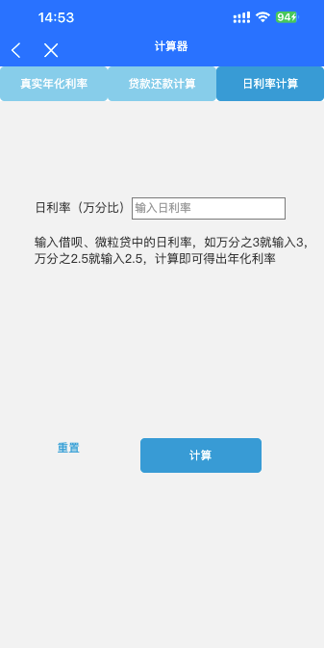

点击计算得到结果

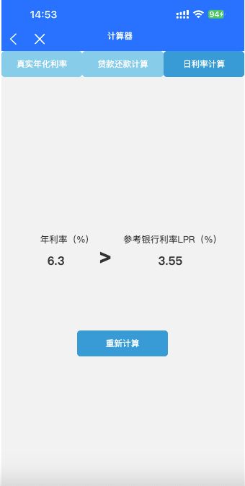

年利率（%）=日利率（万分比）×360÷100

得出结果后与3.55%比较大小并显示结果

* 1. 贷款计算器需提供一个不需要验证用户身份的链接，用于C端公众号投放
  2. 朋友圈素材、推广攻略仅展示贷款产品相关内容（后台内容分开）
  3. 一键推广直接进入该渠道对应的默认海报或面对面推广页面，C端扫码或发送的欢迎语链接中仅有贷款产品
  4. 轮播图、弹窗、浮窗区分传统推广首页、贷款首页
  5. 产品列表中，点击产品进入产品详情

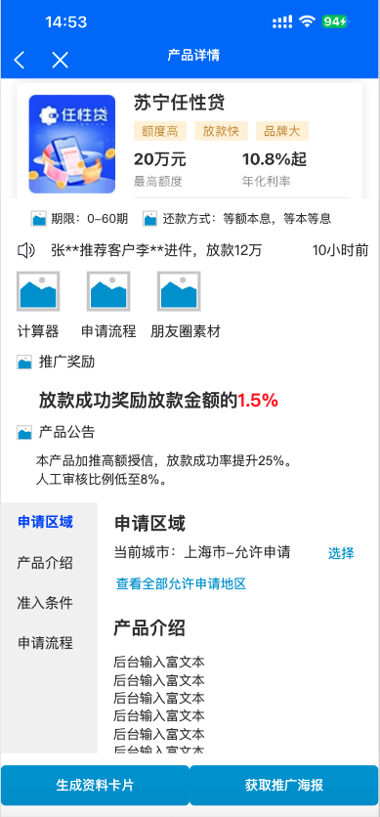

新老入口的贷款、保险产品详情页均改为新样式

顶部展示内容同列表内容（无收益部分）,包括产品图片、产品名称、产品特征描述、最高额度、年化利率

下方展示贷款期数、还款方式

小喇叭后展示随机公告以产品维度每4小时生成5条进行轮播，4小时内已有缓存的展示缓存内容：姓氏（以下姓氏顺序随机打乱）：赵钱孙李周吴郑王冯陈褚卫蒋沈韩杨朱秦尤许何吕施张

时间2天前，1天前，10小时前，6小时前，2小时前；6小时、2小时前的只展示进件；2天前-10小时前展示放款3-最高额度之间。

工具栏：计算器、申请流程、朋友圈素材

申请流程后台配置链接；朋友圈素材进入仅本产品相关的内容列表，若本产品无朋友圈素材发布内容，则不展示该入口。

推广奖励：展示控台配置-奖励名称描述（详情页）内容

产品公告展示当前后台配置的产品公告内容

按分组展示产品信息：申请区域-推广须知-根据控台各标题内容

当前城市显示当前定位城市-允许申请或无法申请；下方展示查看全部（不）允许申请地区入口——与产品的区域配置一致，配置可推广区域的，展示允许申请地区；配置不可推广区域的，展示不允许申请地区。

左侧点击分组，分组区域滑动至页面顶部，申请区域在页面中固定展示；

右侧滑动至对应区域，对应标题展示在顶部

底部按钮根据渠道权限配置，最多三个：固定的生成资料卡片，获取推广海报，立即申请

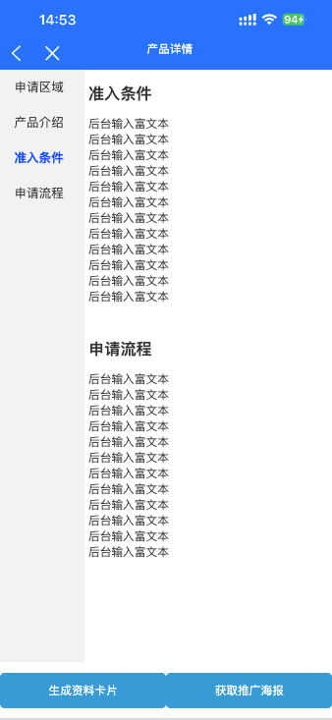

生成资料卡片-功能：

根据当前产品的后台资料卡片配置内容生成页面，再对页面截图，将截图生成一张图片

获取推广海报-原一键推广功能，进入渠道默认的推广方式页面-产品海报或面对面推广，扫码打开为

对应产品

* 1. 保险、拉新产品详情

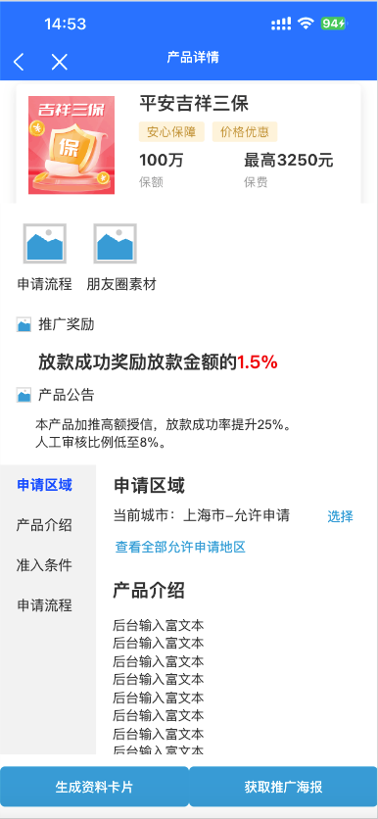

保险产品详情无期限、还款方式展示，无小喇叭随机公告

功能区无计算器

* 1. 选择区域

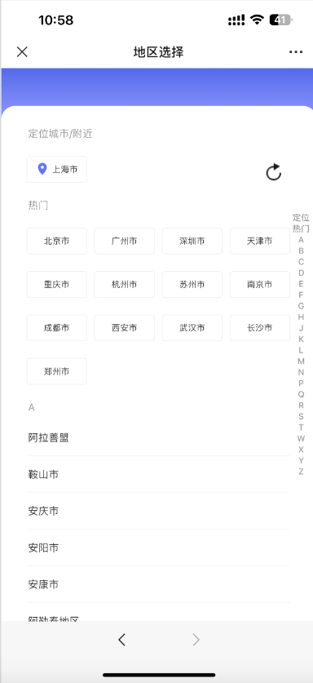

当前定位城市右侧增加刷新定位按钮，点击后可进行重新定位（按钮旁增加文案）

* 1. 查看全部（不）允许申请地区入口

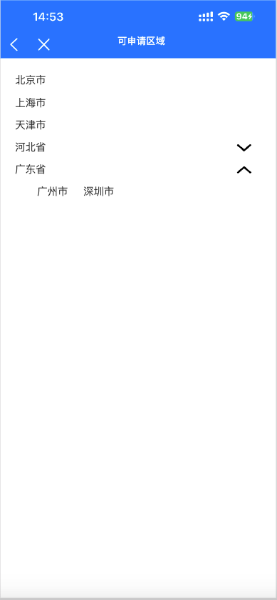

标题跟随后台配置变化：可申请区域——不可申请区域

列表中展示全部可申请省份-城市，省份可展开收起，在省份展开时，省份下方展示该省份可申请城市

排序规则：北京、上海、天津、重庆、省第一个字拼音首字母正序-省第二个字拼音首字母正序；展开后城市名称排序为市第一个字拼音首字母正序-市第二个字拼音首字母正序。

* 1. 生成资料卡片

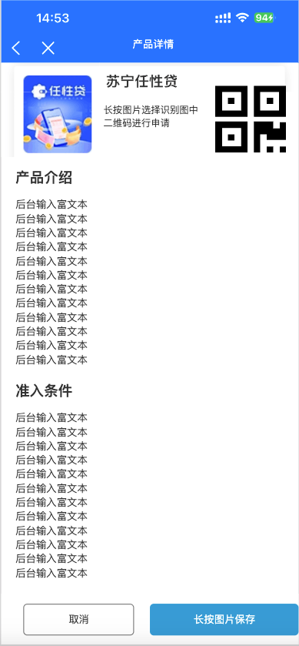

顶部展示贷款产品图片、名称、推广二维码（海报二维码）

提示文案：长按图片选择识别图中二维码进行申请

内容为后台配置的资料卡片配置内容

底部悬浮按钮取消为返回产品详情页，长按图片保存对后台配置为：调用app保存的渠道，使用拓客app保存接口保存图片至相册；对配置为长按保存的toast提示：请长按资料卡图片保存至相册

* 1. 拆分“我的页面”

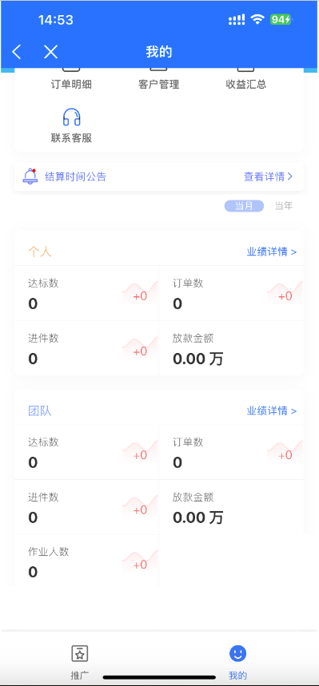

从推广首页进入我的，保持原有切换标签

从贷款首页进入我的，无切换标签，仅展示贷款相关数据

* 1. 结算时间更新至页面拆分

贷款推广入口“我的”中的该页面，仅展示贷款产品的结算时间更新至时间，按照更新至日期由近到远排序

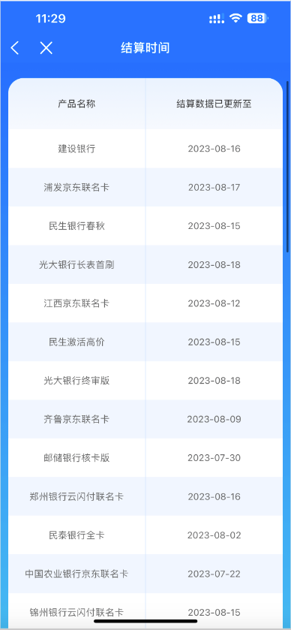

* 1. 订单明细页面优化

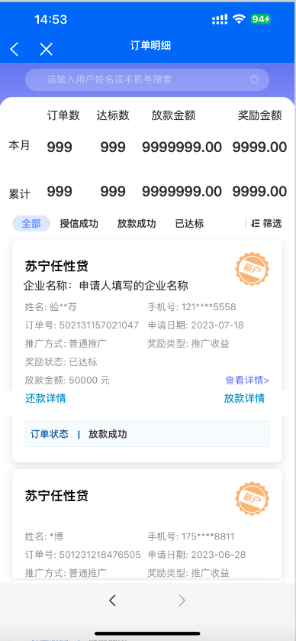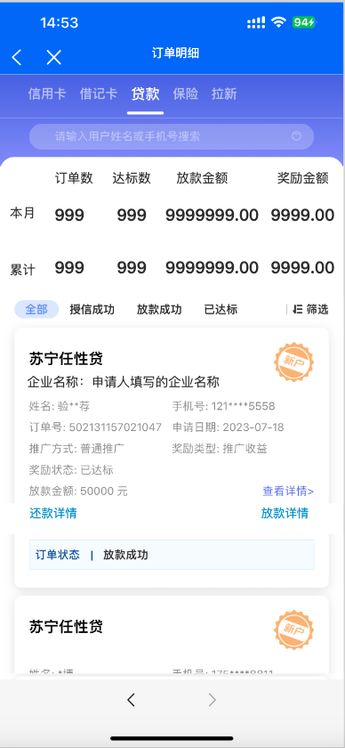

新老页面的贷款订单明细，均修改为新样式

从推广首页进入我的页面后，进入订单明细，展示产品标签，可切换不同产品。

从贷款首页进入我的页面后，进入订单明细，近展示贷款相关订单。

所有筛选不影响统计数据展示。

订单信息增加企业名称字段，若订单信息中无该信息，则不展示企业名称（暂无）。

订单状态为放款成功、还款中的，展示还款详情入口

订单状态为放款成功、还款中的，展示放款详情入口

* 1. 放款详情页面

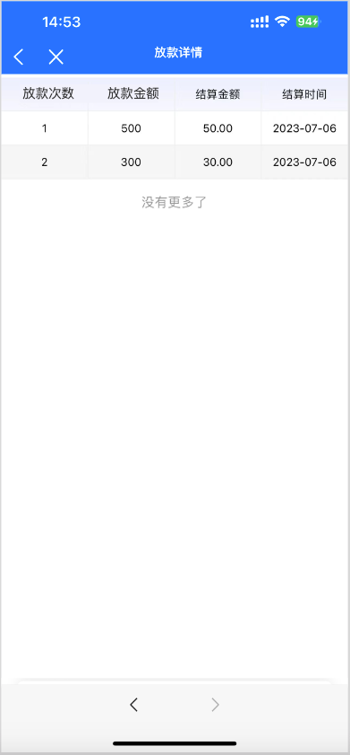

数据仅展示奖励金额已发放的部分

结算金额=该次放款金额*结算规则中结算比例*渠道系数*业务员系数*业务员分润比例

结算时间字段取系统发放时间的日期

* 1. 还款详情页面

结算时间字段取系统发放时间的日期

* 1. 订单详情页面

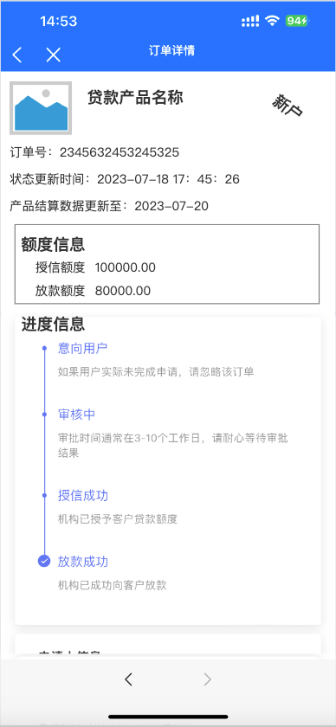

新老页面的贷款、保险订单详情页均改为新样式，保险的无额度信息部分

顶部左侧增加贷款产品图片

第二行增加订单号（客诉订单号）

第一个模块增加额度信息展示：授信额度、放款额度（总）

额度信息数据有的情况下才展示，都为空就不展示这块数据

第二个模块展示进度信息

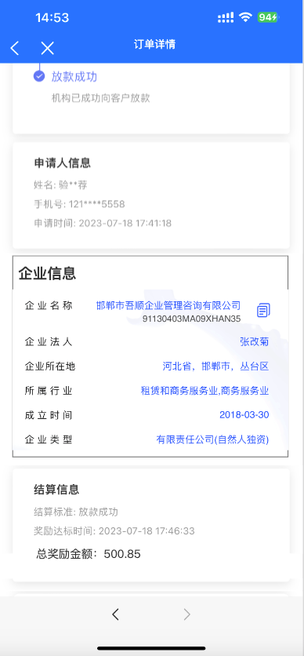

第三个模块展示申请人信息

第四个模块展示企业信息（暂无），无企业信息的订单跳过此模块

第五个模块展示结算信息

UI需强调：应结金额文案修改为奖励金额（所有产品类型订单均修改）

* 1. C端贷款产品详情页面

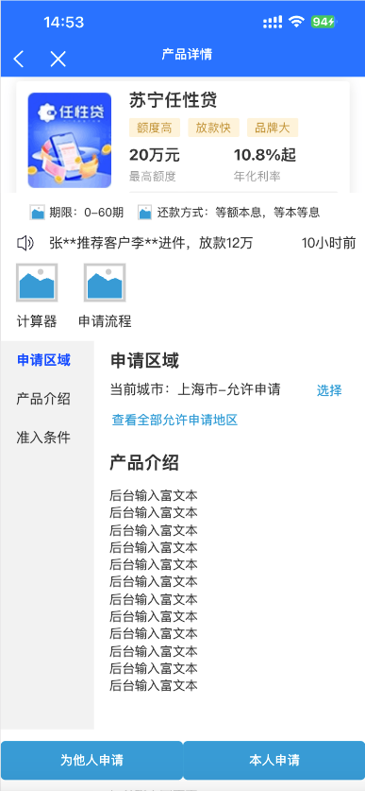新老页面的C端贷款、保险产品详情页均改为新样式

无朋友圈素材入口

无推广须知模块

* 1. C端贷款产品列表页面

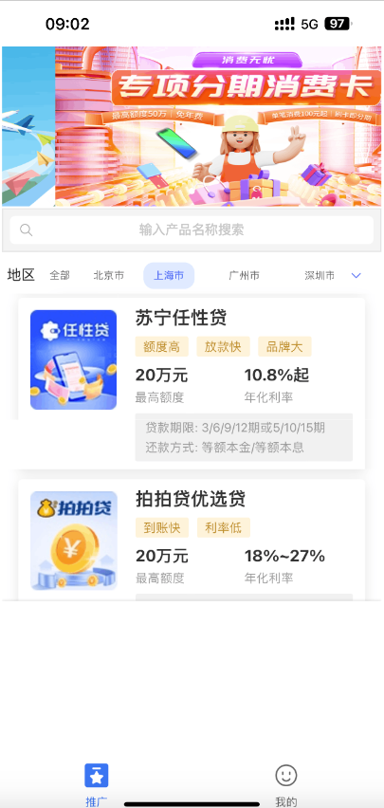

轮播图下方增加搜索栏